Завантаження і налаштування DHCP сервера

Рощін С-04_17

1. Завантажуємо пакети сервера на обох вірт.машинах





1. Налаштовуємо інтерфейси мережі

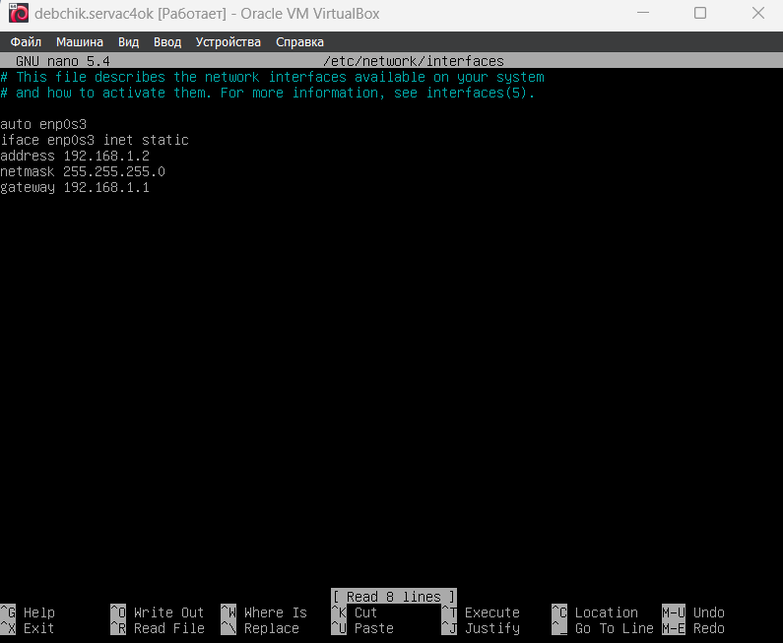

1. 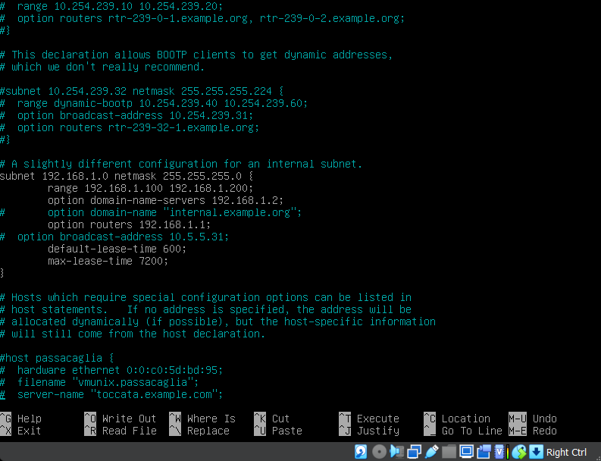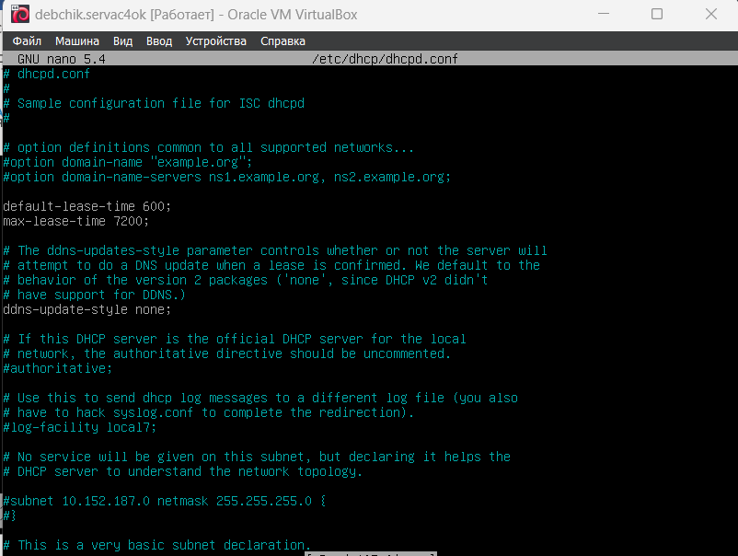Конфігурація DHCP сервера

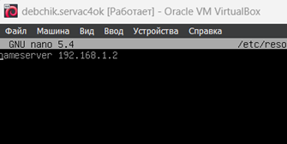

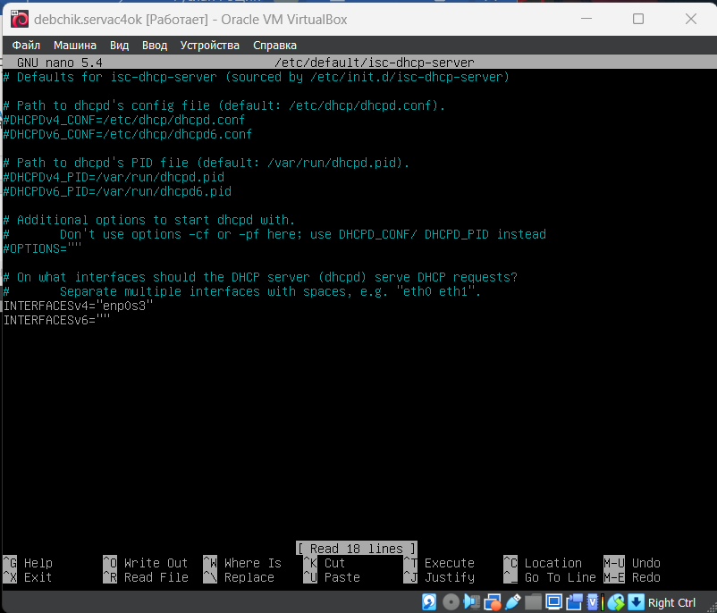

1. Перевірка роботи DHCP сервера

З віртуальної машини(клієнта)





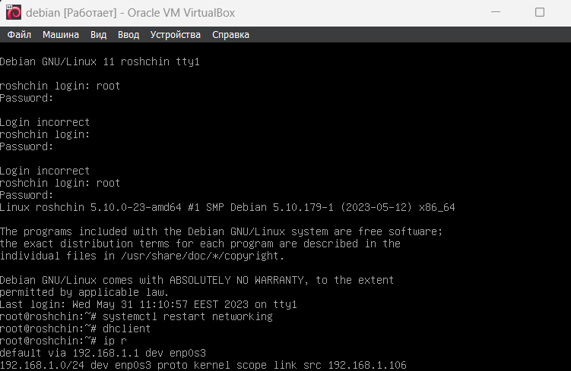

Як ми можемо бачити, ми отримали IP-адресу, яка знаходиться у нашому діапазоні, який ми вказали при конфігурації сервера. Отже, клієнтська машина отримала свою адресу вірно.